苏州工业园区阳澄湖半岛
自行车俱乐部花岗岩砖修复

工程招标文件

（技术卷）

招标人：苏州工业园区阳澄湖半岛开发建设有限公司

二〇一六年四月

工程概况
本工程为阳澄湖半岛自行车俱乐部广场花岗岩面砖修复（面积共约22平米）及入口新增5根花岗岩机动车限行圆球石墩，面砖采用300mm×300mm×50mm亚麻灰和中国黑花岗岩、300mm×600mm×50mm中国黑花岗岩路牙石；限行圆球石墩采用亚麻灰花岗岩立柱制作。
目前广场花岗岩面砖破损情况如下：
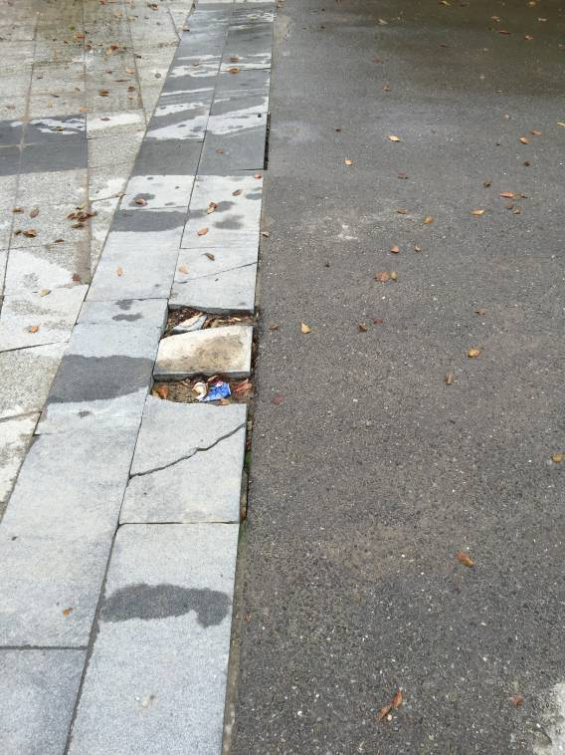 | 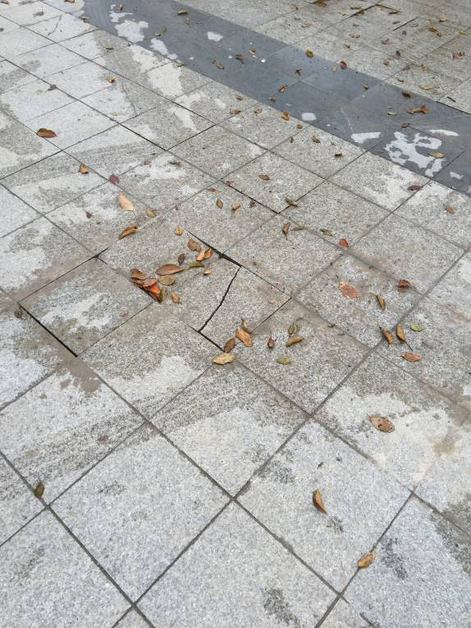
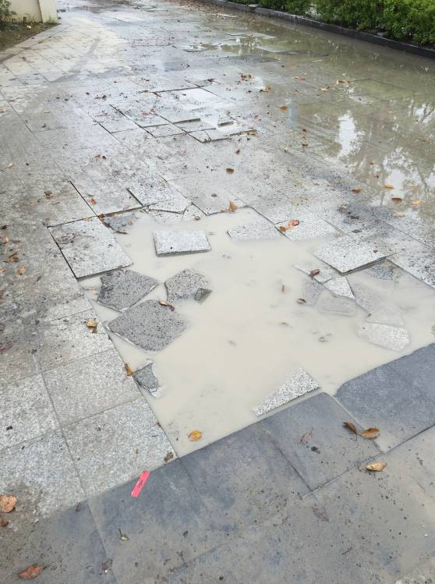 | 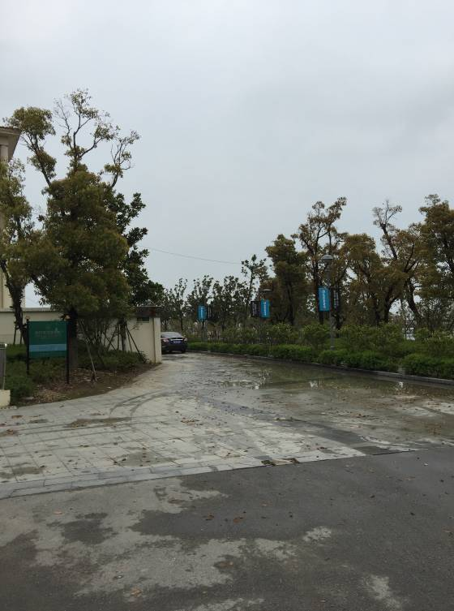
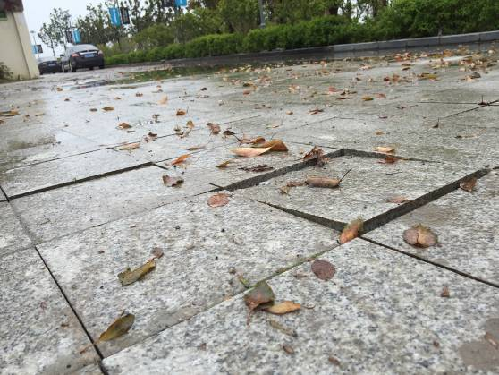 | 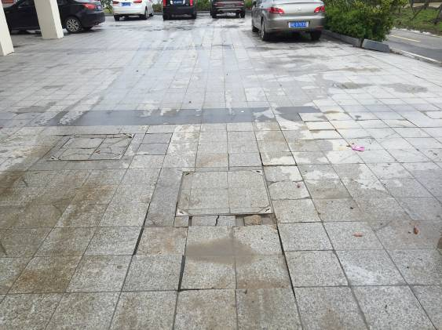
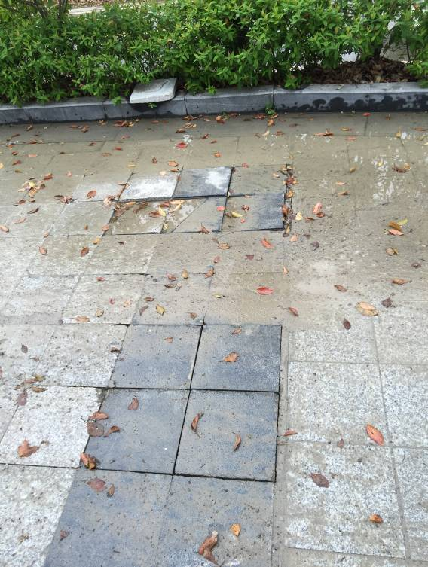 | 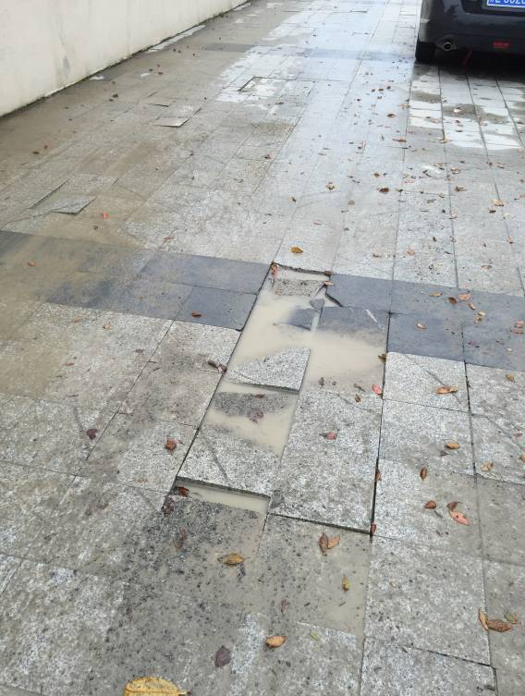
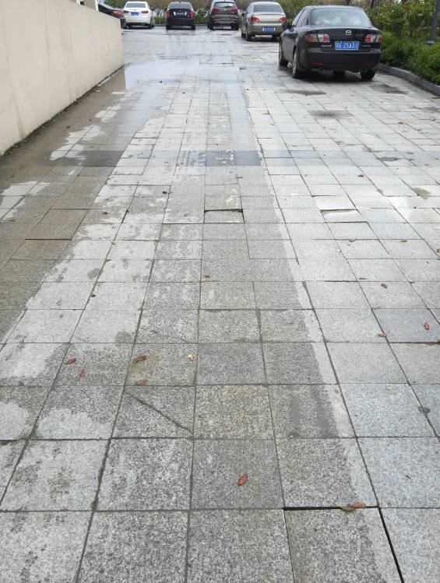 | 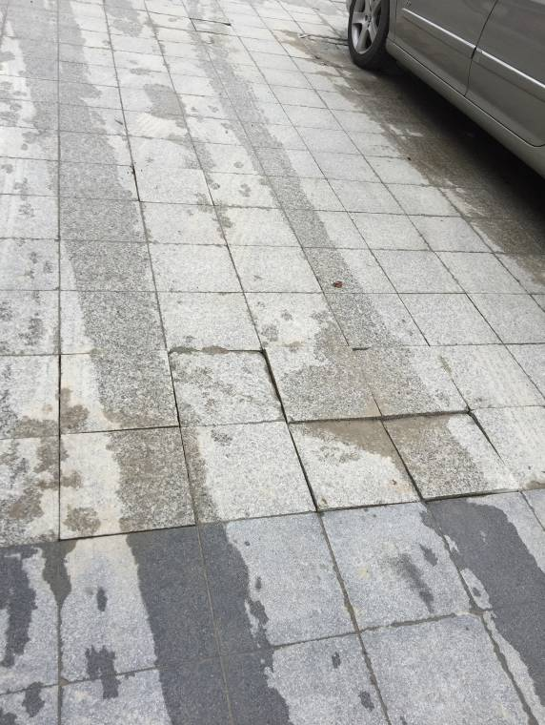
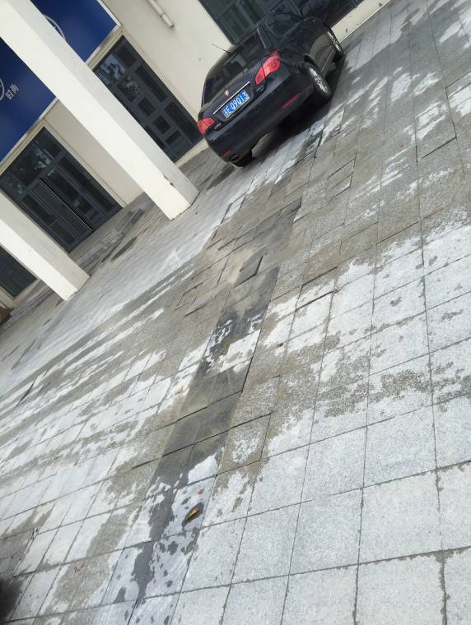 | 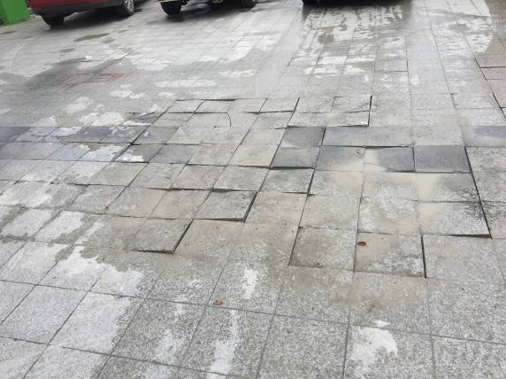
新增机动车限行圆球石墩位置如下：
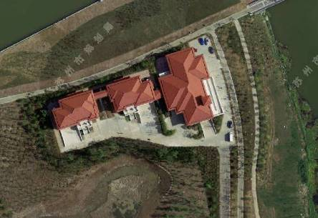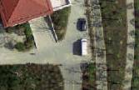
通往自行车俱乐部的入口处，宽约8米，设置5@1500石墩。

施工要求

1.施工要求
1.1花岗岩广场砖破损处修复时，要求开挖至灰土基层，做150毫米厚C20混凝土垫层，再铺粘广场砖地面。
1.2选用花岗岩时，材质与颜色需同原有的一致，进场前须经甲方或监理确认。
1.3限行圆球石墩配置底座，
1.4花岗岩修复完后平整度复核国家相关验收规范要求。

2.成品保护措施
2.1在运输、装卸、堆放过程中，特别注意保护好面板，要轻拿轻放，不要碰坏面层和边角。
2.2切割时，不得在刚铺砌好的砖面层上操作。
2.3当铺砌的水泥砂浆抗压强度达1.2Mpa时，方可上人进行操作，但必须注意砂浆不得存放在板块上，铁管等硬器不得碰坏砖面层。
2.4通体砖地面完工后，要拦护警示，防止他人踩踏地面。

3.安全文明施工
3.1切割机、磨光机的安全使用
a)进入现场的切割机、磨光机在使用前，必须经监理或甲方检查验收，合格后方可使用。
b)在使用这些机械时要设置足够的照明，保证操作人员在光线较好的环境下操作。机械运转时严禁直接用手靠近刀口附近清料，或将手靠近机械传动部件上。
3.2文明施工
a)在加工场所产生的垃圾、废屑要及时收集，存放在固定地点，统一清运到北京市规定的垃圾集中地。
b)在加工场所作业时，必须按工完场清和一日一清的规定执行。

4.环保措施
4.1噪音的控制
现场在进行切割和磨光饰面砖时，要控制各种机械的噪音。将机械安放在平整度较高的平台上，下垫木板。并定期检查各种零部件，如发现零部件有松动、磨损，及时紧固或更换，以降低噪音。
4.2粉尘的控制：为了减少切割和磨光饰面砖时的粉尘飞扬，现场要设置苫布遮挡，并及时将粉末清理起来，待统一清运至规定的垃圾集中地。
4.3生产垃圾的处理：将作业层中清扫出来的砂浆、杂物，分类存放在固定位置，待统一清运至规定的垃圾集中地。

